**Φύλλο Εργασίας**

**Μάθημα: Νίκου Καζαντζάκη, «Η Νέα Παιδαγωγική»**

**ΦΑΣΗ Α’: Πριν την ανάγνωση του κειμένου.**

**Διαβάζοντας το χρονολόγιο της ζωής του συγγραφέα, την εργογραφία του και τα διάφορα αποσπάσματα από το έργο του προσπαθήστε να καταγράψετε συμπεράσματα για τη ζωή του, το ήθος του και τα πνευματικά χαρακτηριστικά του:**

**α…………………………………………………………………………………………………………**

**β…………………………………………………………………………………………………………….**

**γ……………………………………………………………………………………………………………**

**δ……………………………………………………………………………………………………………**

**ε……………………………………………………………………………………………………………**

**στ……………………………………………………………………………………………………………**

**ζ…………………………………………………………………………………………………………….**

**η…………………………………………………………………………………………………………….**

**θ……………………………………………………………………………………………………………**

**ι………………………………………………………………………………………………………….**

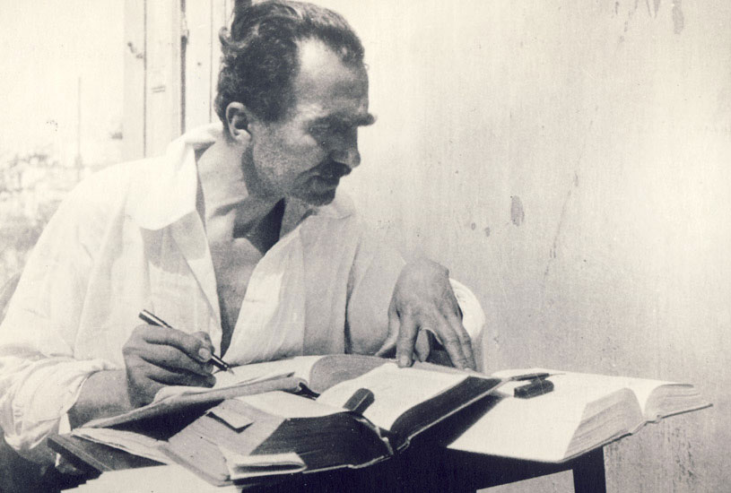

6. Ο Νίκος Καζαντζάκης στο σπίτι του Γιάννη Αγγελάκη στην Αίγινα, συγγράφοντας το Ελληνο-γαλλικό λεξικό στην καθαρεύουσα και στη δημοτική. Άνοιξη 1931.

Πηγή: **http://www.kazantzakispublications.org**